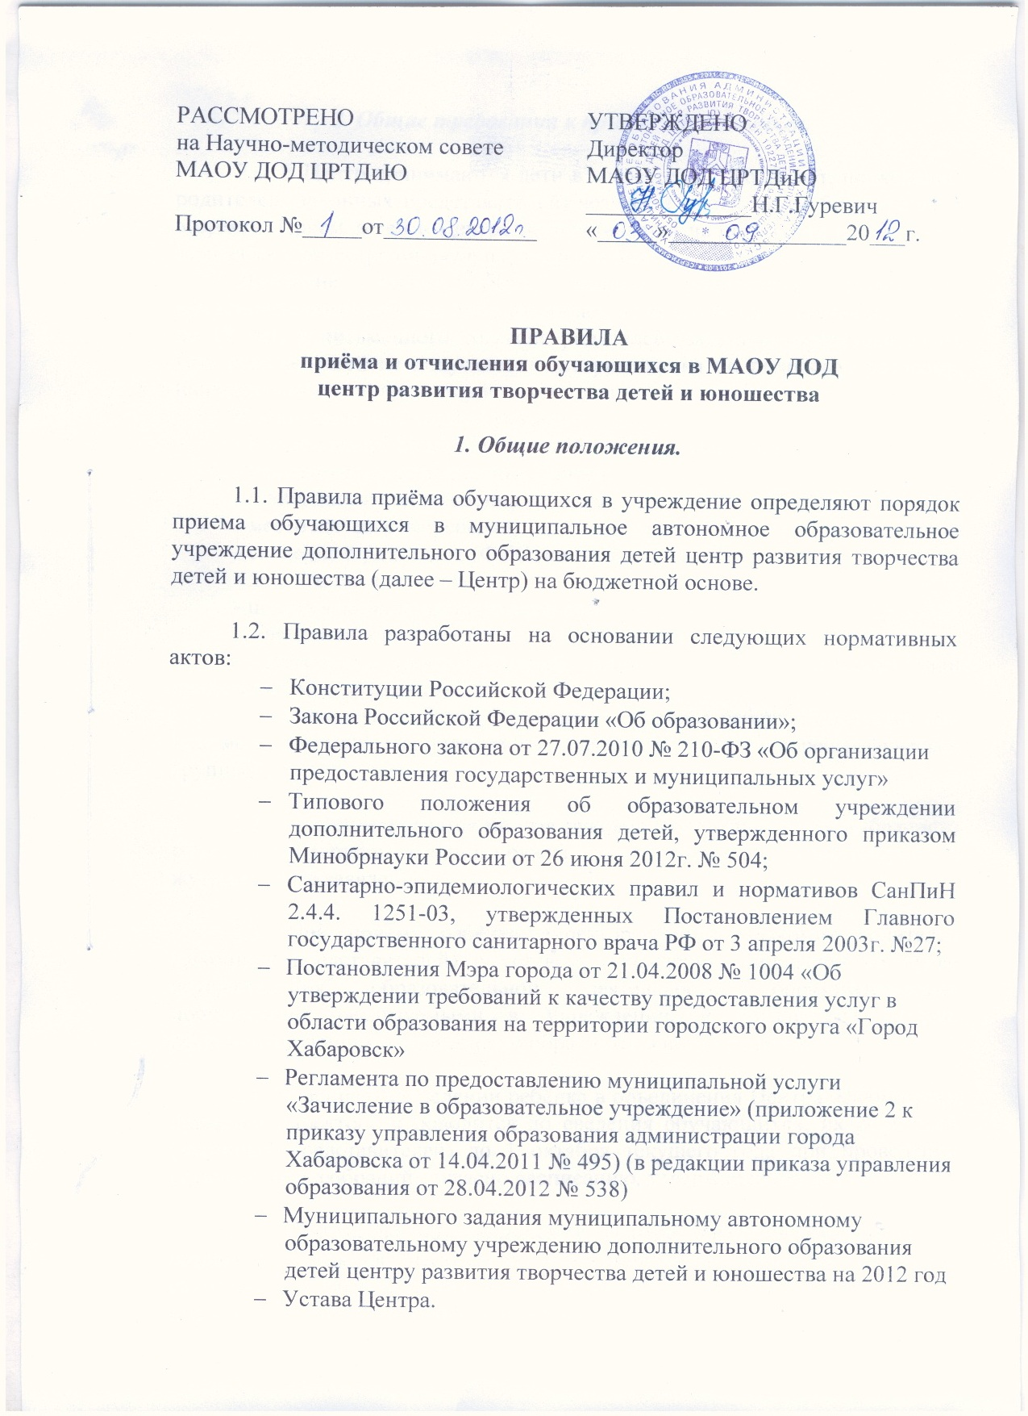
- Общие требования к приему обучающихся.

2.1. В Центр принимаются дети в возрасте от 5 до 18 лет, по желанию родителей (законных представителей) возможет прием детей более раннего возраста. Прием детей в Центре осуществляется на основании письменного заявления и регистрации ребенка педагогическим работником.
Заявление может быть подано родителями (законными представителями) ребенка либо им лично, если его возраст составляет от 14 до 18 лет, с письменного согласия родителей (законных представителей). При приеме детей не допускается дискриминация по половому, расовому, национальному, социальному и иным признакам.
В заявлении необходимо указать:
- наименование Центра, в который подается заявление;
- наименование объединения Центра;
- ФИО, дату и год рождения ребенка;
- место жительства ребенка;
- сведения о родителях (ФИО, контактный телефон)
- дату написания заявления;
- подпись лица, подавшего заявление
К заявлению прилагаются следующие документы:
- документ, удостоверяющий личность ребенка (паспорт или свидетельство о рождении);
- медицинскую справку о состоянии здоровья ребенка (требуется при приеме в спортивные, спортивно-технические, туристские, хореографические группы).

2.2. Заявление подается на имя руководителя учреждения выбранного объединения (группы, секции, кружка, студии, ансамбля), регистрируется в журнале учета заявлений.

2.3. При приеме ребёнка директор Центра знакомит родителей (законных представителей) с уставом учреждения, лицензией на право осуществления образовательной деятельности, образовательными программами, реализуемыми в Учреждении, и локальными актами, регламентирующими организацию образовательного процесса.

2.4. Решение о зачислении ребёнка в объединения Центра оформляется приказом директора и доводится до сведения обучающихся, их родителей (законных представителей) до 1 октября текущего года при проведении установочных собраний согласно расписанию, утвержденному директором.

2.5. Количество обучающихся в Центре определяется условиями, созданными для осуществления образовательного процесса, с учетом санитарных и гигиенических норм и нормативов, указанных в лицензии на право ведения образовательной деятельности, выданной учреждению.

2.6. Центр вправе отказать в приеме заявления исключительно в следующих случаях:
- возраст ребенка менее минимального значения, предусмотренного Уставом Центра;
- возраст поступающего превышает 18 лет;
- в заявлении не указан хотя бы один пункт из обязательных к заполнению;
- отсутствуют обязательные к предоставлению документы и/или их копии.
Отказ в приеме заявления по иным основаниям не допускается.

2.7. Порядок комплектования групп.

2.7.1. Комплектование групп на новый учебный год начинается в мае и заканчивается через две недели после выхода педагога из отпуска. В течение учебного года проводится доукомплектование.
2.7.2. Обучающийся имеет право заниматься в нескольких объединениях, менять их. В работе объединений могут участвовать (совместно с детьми) их родители (законные представители) без включения в основной состав при наличии условий и согласия руководителя объединения;
2.7.3. Деятельность обучающихся в Центре осуществляется в одновозрастных и разновозрастных объединениях по интересам.

2.8.Обучение и воспитание в Центре ведётся на русском языке.

- Общие требования к отчислению обучающихся.

3.1. Основанием для отчисления обучающегося центра является:
- на основании медицинского заключения о состоянии здоровья
- желание ребенка или мотивированное ходатайство родителей (законных представителей);
- систематические нарушения детьми Устава Центра. Данная мера применяется, если меры воспитательного характера не дали результата и его дальнейшее пребывание оказывает отрицательное влияние на других детей, нарушает их права и права работников Центра, а также нормальному функционированию Центра.

  - Решение Педагогического совета Центра об отчислении обучающегося из Центра оформляется приказом директора и доводится устно до сведения родителей (законных представителей) несовершеннолетнего обучающегося.



